Тема урока : Обобщающий урок по теме: «Теорема Пифагора»

Цель урока:
- способствовать выработке и закреплению навыков применения теоремы Пифагора при решении задач,
- расширить знания учащихся о жизни великого математика Пифагора,
- проследить связь геометрии с другими науками.
- развитие правильной устной и письменной математической речи,
- развитие познавательного интереса к предмету геометрии.
- воспитание в детях уверенности в себе при ответах на уроке;
- формировать позитивное отношение к ситуации взаимопроверки своих знаний.

План урока:

1) значение теоремы Пифагора;
2) решение задач по готовым чертежам;
4) решение исторических задач.

- Организационный момент.
- Проверка домашнего задания.
- Значение теоремы Пифагора.

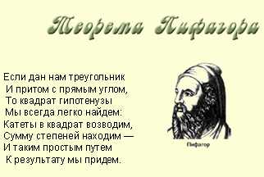

Значение теоремы Пифагора
Из теоремы Пифагора или с её помощью можно вывести большинство теорем геометрии.
Пребудет вечной истина, как скоро
Её познает слабый человек!
И ныне теорема Пифагора верна,
Как и в его далёкий век.
А.Шамиссо

- Решение задач по готовым чертежам

- Решение исторических задач.

- Задача о бамбуке из древнекитайского трактата «Гоу-гу»

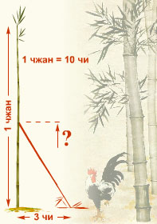

Имеется бамбук высотой в 1 чжан. Вершину его согнули так, что она касается земли на расстоянии 3 чи от корня. Какова высота бамбука после сгибания?
1 чжан=10 чи

Ответ: 4,55 чи

- Задача о лотосе из сочинения Бхаскары (XII век)



На стебле с полфута над озером тихим,
Рос лотоса цвет. Он рос одиноко. И ветер порывом
Отнёс его в сторону. Нет больше цветка над водой.
Нашёл же рыбак его ранней весной
В двух футах от места, где рос.
Итак, предложу я вопрос: Как озера вода здесь глубока?

Решение:
(Х + ½)^2 – X^2 = 2^2
X^2 + X + ¼ - X^2 = 4
X = 3 ¾ (футов) – глубина озера.

Ответ: 3,75

- Задача землемеров

Землемеры Древнего Египта для построения прямого угла использовали бечёвку, разделённую узлами на 12 равных частей. Покажите, как они это делали.
Указание. В углах должны быть узлы.

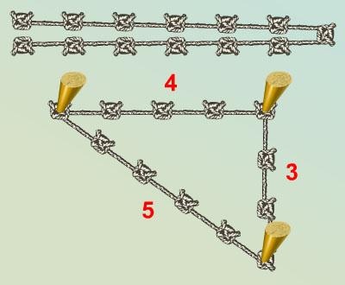

Позволяет проверить, является ли тот или иной треугольник прямоугольным.
Например, если стороны треугольника имеют длины 3,4,5 единиц, то такой
треугольник прямоугольный, так как 52 = 32 + 42
Этим пользовались землемеры и строители Древнего Египта: они размечали
прямые углы с помощью веревки, разделенной узлами на 12 равных кусков
Треугольник со сторонами 3, 4, 5 часто называют египетским треугольником

- Задача индийского математика XII века Бхаскары
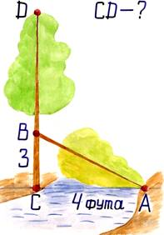
«На берегу реки рос тополь одинокий.
Вдруг ветра порыв его ствол надломал.
Бедный тополь упал. И угол прямой
С теченьем реки его ствол составлял.
Запомни теперь, что в этом месте река
В четыре лишь фута была широка
Верхушка склонилась у края реки.
Осталось три фута всего от ствола,
Прошу тебя, скоро теперь мне скажи:
У тополя как велика высота?»

Решение:
3*3 + 4^2 = x^2
X^2 = 25
X = 5(футов) – длина отломленной части ствола;
3 + 5 = 8(футов) – высота тополя.

- Подведение итогов урока.
- Домашнее задание
Стр.125-128, №522, 519

